ORDINALZAHLEN ( vrstilni števniki)

1. Erste
2. Zweite
3. Dritte

KONČNICA te.

1. Vierte
2. Fünfte
3. Sechste
4. Siebente / siebte

…

20. zwanzigste

Končnica ste.

…. Do 100.

IM

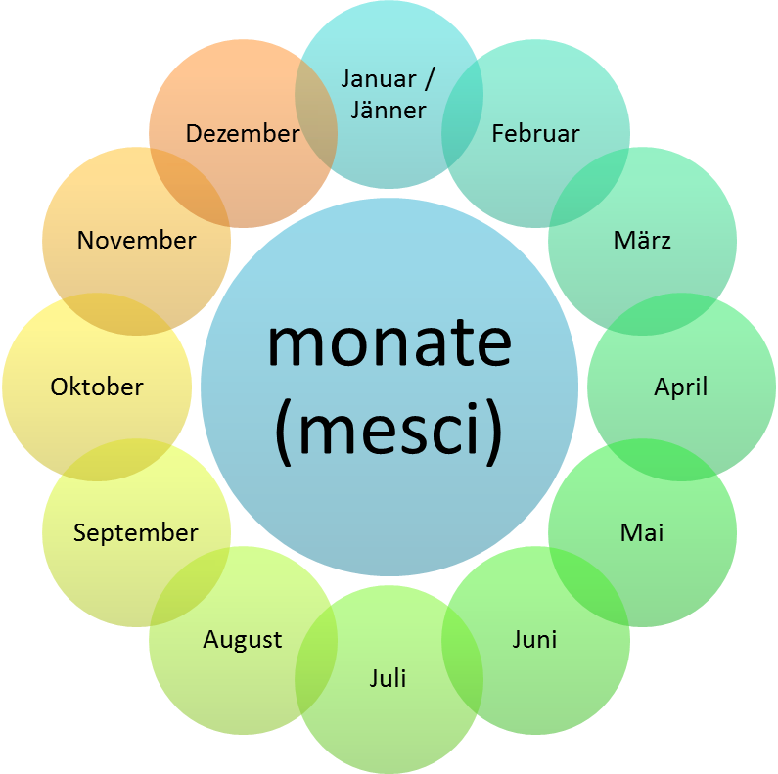

Die Jahreszeit – letni časi

Vsi meseci in letni časi so v moškem spolu.

im

Der winter – zima

Der herbst – jesen

Der frühling – pomlad

Der sämmer – poletje

Welche tag haben wir heute? / welche tag ist heute?  
heute ist vierte ester. / heute ist vierte Januar.

Uhzeiten : ura

Wie spät iste s? / wie viel Uhr ist es?

Die wanduhr – stenska ura

Die sanduhr – peščena ura

Die sonneruhr – sončna ura

Die armbanduhr – ročna ura

Der wecker – budilka

Das zifferblatt – številčnica

Der zeiger – kazalec

Der sekundzeiger – sekundni kazalec

Der zeiger – kazalec

Meine uhr geht vor…. / meine uhr geht nach…

Punkt = genau

